AL-7480E大型总线防范系统

设

计

方

案

书

2015年11月20日

目 录
一、 概述 3
1 周界防范系统的意义 3
2 周界防范系统的类别 3
3 主动红外报警系统 3
二、 系统功能 4
三、 系统设计 5
1 前端探测器 5
2 信道传输 5
3 中心控制部分 6
4 系统设计依据 6
四、 设备功能特点 7
1 AL-7480总线制报警主机 7
2 AL-730控制键盘 8
3 AL-7425总线中继器 9
4 AL-7480-1A单防区总线扩展模块 10
5 AL-7480-1C单防区带报警输出扩展模块 10
6 AL2005S总线制报警中心管理软件 11
7 AL-7016J16路继电器扩展模块(主机) 11
8 AL-7016JK16路继电器扩展板 12
9 ABH-50L/100L/150L/200L/250L 12
五、 报警系统的组成 14
1 公共部分（中心控制室） 14
2 报警系统 14
3 系统结构： 14
六、 周界防范系统可实现的功能 （以某小区为例） 16
七、 周界防范系统主要设备列表 16
八、 结束语 16

概述

油库防范系统的意义
随着社会的发展，人们安防意识的提高，现代化的安防技术得到了广泛的应用。在一些重要的区域，如机场、军事基地、武器弹药库、监狱、银行金库、博物馆、发电厂、油库、等处，为了防止非法的入侵和各种破坏活动，传统的防范措施是在这些区域的外围周界处设置一些（如铁栅栏、围墙、钢丝篱笆网等）屏障或阻挡物，安排人员加强巡逻。在目前犯罪分子利用先进的科学技术，犯罪手段更加复杂化、智能化的情况下，传统的防范手段己难以适应要害部门、重点单位安全保卫工作的需要。人力防范往往受时间、地域、人员素质和精力等因素的影响，亦难免出现漏洞和失误。因此，安装应用先进的周界探测报警系统就成为一种必要措施。周界探测，一旦发现入侵者可立即发出报警，好像在重要区域的周界外墙加了一道人眼看不见的“电子围墙”忠诚地守卫着要害目标。

周界防范系统的类别
目前国际上应用的周界探测报警器材及系统主要有以下几种：
◆ 主动红外报警系统
◆ 微波墙式报警系统
◆ 泄露电缆式周界探测报警系统
◆ 驻极体振动电缆报警系统
◆ 光纤传感器周界报警系统
在周界防护手段中采用最多的是主动红外对射报警探测器加总线制报警主机的方式，这种方式具有技术成熟、可靠性高、易扩展、操作简便、经济性好等优点。

主动红外报警系统
主动红外报警系统主要是由主动红外探测器和报警主机这两个基本部分组成，根据需要还会配置计算机管理软件、报警联动板、联动显示板、报警打印机等等。主动红外是指这种报警探测器本身发射红外线束，由发射端和接收端两部分组成，根据工作距离的不同一般分为双光束、三光束和四光束三种，一百米之内的通常为双光束，一百米以上通常为三光束、四光束。工作时，发射端发出红外光束，与它相对的接收端收到红外光束以后即处于警戒状态，当光束全部被遮挡时，探测器接收端即发出报警信号给报警主机。主机接收到信号后发出声光报警信号，同时输出报警联动信号驱动相关的设备动作，如计算机软件、联动显示板等。为相关人员处理报警事件提供明确的方向。

系统功能
周界防护系统主要是对非出入通道的周边区域进行监视和管理，目的在于防止非法入侵。通常情况下周界的范围较大，不同的周界，条件和环境也不同，往往单靠人防很难实行全面而有效的管理。而周界监控系统可对周界区域实施24小时实时监控，并进行计算机化管理，使管理人员能及时准确地了解周边环境的实际情况，遇有非法入侵能自动报警，自动显示报警区域；自动记录警情及自动转发报警信息；配以视频监控能实时而直观地观察和记录布控现场的实际情况，为警情核实及警后处理提供切实可靠的资料。
本系统的设计思路是，以满足目前的应用为出发点，合理优化设计方案；并兼顾未来的应用需求和技术发展，为系统在技术上提供有效的平滑过渡环境。
- 可靠性
本项目报警主机和管理软件均选用了先进、成熟、可靠的产品，已在国内众多工程项目中得到广泛的应用，实践证明能完全适应室外环境。
- 先进性
本项目采用了目前国际上最先的报警主机和探测器，功能完善，性能先进，误报率低，兼容性强，升级容易。采用模块式结构，扩充方便。
- 系统的易操作性和实时性
管理人员能对周界防范系统的软硬件熟练使用，能利用周界防范报警系统实时处理警情。系统的日常操作主要有布防、撤防及旁路操作，这些操作既可以通过主机键盘进行操作，也可以通过软件进行操作，人机交互界面友好，一般的工作人员也很容易操作使用。
- 维护的方便性
系统结构简单，技术成熟，采用模块化设计，为正常使用和故障检测带来极大的方便。

系统设计
与一个周长约1.2公里的长方形区域，长约400米，宽约200米的周界为例进行防区系统设计。
系统设计主要分为以下四个部分。
前端探测器、信道传输、中心控制部分、系统设计依据

为了保证系统稳定可靠的运行，在设计上我们采用了国内外知名品牌的产品，并且是已经经过大量工程实践检验。

前端探测器
前端主动红外探测器我们选择了艾礼安（）公司的红外对射产品，它具有产品种类齐全，性能先进，抗干扰性强等优点。
根据本周界的实际情况，需要配置18对50米，3对100米四光束红外对射，这21对对射将整个周界分成21个防区，当报警时就很容易区分报警的区域。具体分布见防区图。

信道传输
本系统报警信号采用总线传输方式，这种传输方式结构简单，技术成熟可靠，安装方便，成本低。
1）因为本项目周界比较长，所以供电方式尽量采用集中供电的方式，总线信号主要用RVSP2×1.0的屏蔽线传输，把1.2公里分为2段，以每600米走一组线，这样就大大的减少了总线信号衰减的问题
2）为了保证探测器的工作电压、信号传输稳定可靠，需要采用阻抗较小的电缆，由于红外对射一般采用直流供电，阻抗太大会使末端电压压降过大，导致探测器供电不足不能正常工作，影响系统的稳定性。由于线缆阻抗和线缆横截面大小成反比，长度成正比，因此在长度一定的情况下，为了保证探测器工作电压，需要采用截面面积比较大的电缆，为了满足要求，本系统电源线采用了RVV2×1.5的护套线，信号总线采用RVSP2×1.0。同时采用沿周界两边布线的方式，降低了线路阻抗。

中心控制部分
根据设计要求，为了较好地实现以上功能，同时满足具有较高的先进性、可靠性、可扩展性、经济性。中心报警主机我们选择了艾礼安（）公司的AL-7480大型报警系统。AL-7480主机是一个具有2个基本防区，最大可扩展到2042个防区的大型报警系统，其最大的一个特点之一是主机自带串口，有两个通讯总线接口，报警主机可直接通过串口接到电脑。操作软件采用AL-2005S中心报警软件，通过AL-2005S报警软件可直接对报警主机进行布、撤防操作，系统界面友好，可以方便的查询系统、防区、报警记录等资料信息，同时软件实行分级权限管理，提供三级操作人员权限设置，严格的分级管理，杜绝人为破坏。
另外通过AL-7016Z 16路指示灯模块可实现LED地图板联动显示，使值班人员能及时了解报警点的信息，缩短了出警时间，同时也可通过AL-7016J 16路继电器模块提供给矩阵或硬盘录像机报警联动信号。
通过AL-7480-1C 单防区带继电器模块可实现现场报警联动功能，当有非法人员入侵周界围墙时，现场报警。
通过AL-7480-1A 单防区模块，每增加一个可增加一个有线防区，当有非法人员入侵周界围墙时报警。
如有现场距离比较远时（超过1200米），可增加AL-7425延长总线距离（可延长1200米）。

系统设计依据
防盗报警系统方案设计遵循的规范标准如下：
1、《民用建筑电气设计规范》JCJ/T 16-92
2、《中华人民共和国公共安全行业标准》GA38-92
3、《安全防范工程程序与要求》GA/T 75-94
4、《防盗报警控制器通用技术条件》GB12663-90
5、《保安安保监控工程技术规范》GA/T 76-96
6、《安全防范工程费用预算编制方法》GA/T 70-94

设备功能特点

AL-7480\E（II）总线制报警主机
产品特性
- 4个板载有线防区，可扩展至2048个
- 可扩展至4096个联动继电器或LED输出
- 支持两条总线，每条可达1.2km （RVSP2*0.75mm）最远9.6km，手牵手总线拓扑
- 支持通过网络、电话线、GPRS、串口等方式上传报警数据到软件
- 支持手机APP（报警推送、远程布撤防、消警、防区编程等功能）
- 支持短信通知（需加AL-7400G模块）
- 支持8个短信号码
- 支持1000条报警事件记录，1000条操作事件和管理操作记录
- 支持17个键盘分区和256个设备分区
- 支持4个独立的以太网接警中心、3个独立的电话接警中心和4个独立的GPRS接警中心
- 支持3个独立中心组，每组可灵活配置报警数据上传策略、冗余备份策略
- 支持8组用户电话号码
- 支持每个键盘6组定时布撤防功能。共102组定时布撤防时间
- 支持主机防拆、支持探测器防拆报警
- 支持1路受控警号（继电器）输出
- 支持17个LCD键盘包括1个主键盘和16个从键盘，键盘总线最长9.6km（需加中继器）
- 支持Contact ID protocol，支持话机复用
- 支持273个密码，1个安装员密码、每个键盘16个用户密码
- 支持250条CID报告缓存
- 支持外置蓄电池，蓄电池电压实时监测，主辅电源可自动切换
- 支持DC12~30V电源供电
- 支持警号输出、键盘电源、辅助电源防反接和过流保护
- 支持1路12V/1A辅电输出
- 支持本地或远程升级（RS232、IP数据升级，程序板上升级）
- 支持IP手机编程。可通过IP、RS232读取板内编程数据，以文件方式保存。,远程导入导出配置参数
- 支持软硬件结合复位

报警主机参数 | 报警输入 | 板载4个，可总线扩展至2044个
 | 报警联动输出 | 可扩展至4096个
 | 分区（子系统） | 17个键盘分区（子系统），256个设备分区（公共子系统）
 | 报警输出 | 开关量输出（接点容量DC30V1A/AC110V1A）
 | 辅助电源 | DC 12V/1A
 | 电话线 | 1路PSTN
 | 键盘总线 | 1路，RS-485接口
 | 支持键盘数（LCD/LED） | 17个LCD/LED
 | 通讯总线 | 2路，RS-485接口
 | 支持总线设备数 | 256个，每个设备最多8个防区
 | 防拆开关 | 1个，支持主机防拆报警
 | 定时布撤防 | 每个键盘6组定时布防，6组定时撤防功能。共204组定时布撤防时间
 | 短信报警 | 支持，需加AL-7400G
无线参数 | 手机APP | 支持报警推送、布撤防、消警、防区编程等
 | 无线接口 | 1个，支持报警报告上传
 | 无线标准 | GPRS
 | UIM卡插槽 | 1个
 | SMA天线接口 | 1个
网络管理 | 网络协议 | SADP（自动搜索IP地址）、DHCP（自动获取IP地址）等
接口和外观 | 网口 | 1个RJ45 10M/100M自适应
 | 键盘总线 | 1个，RS485半双工
 | 通讯总线 | 2个，RS485半双工
 | 蓄电池备电接口 | 1组接口，供蓄电池接入DC 12V
 | 打印机 | 支持1个台，接到键盘接口
其它 | 电源 | AC 220V
 | 功耗（不含硬盘，不含对外供电） | ≤60W（负载供电≤40W）
 | 工作温度 | -10℃-- ＋55℃
 | 工作湿度 | 10％-- 90％
 | 机箱 | 壁挂
 | 尺寸（mm） | 264 x 217 x 46mm
 | 重量（Kg） | ＜3.6kg

AL-730控制键盘
产品特性：
- 支持中文LCD液晶显示
- 支持AL-7416、AL-7480、AL-7480E、AL-7016、AL-7424、AL-7480-4E等主机的编程
- 支持8个遥控器
- 使用密码对主控设备（如AL-7480主机）进行各种编程操作。
- 夜光显示：平时自动熄灭，按键时亮起，可在黑暗的环境下正常操作键盘。
- 自带一路警号输出（常开）报警时可连接警号，现场发出警报驱吓窃贼。
- 内置防拆开关，当键盘受破坏或打开时，自动发出报警。
产品型号 | AL-730
工作电压 | DC 8.5 ~15V
静态耗电 | 20毫安
报警状态 | 80毫安
显示方式 | 中文液晶
无线功能 | 可配带遥控器
继电器输出 | 常开NO/常闭NC，2安/28伏直流
防拆装置 | 自带外壳/背板防拆开关
联网功能 | 总线联网
工作温度 | 0℃~ +50℃
工作湿度 | 0-85%湿度
尺寸 | 16.2mmx 11.3mm x 3.0mm（长x宽x厚）
重量 | 350g

AL-7425总线中继器
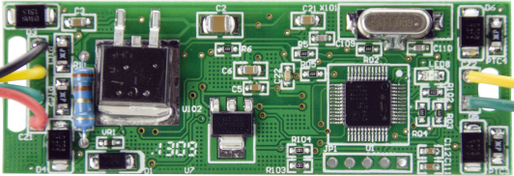
AL-7425总线中继器是用来增加总线的通讯距离以及增加总线带负载能力，在长距离周界中非常实用，增加通讯距离，降低线材要求，在AL-7480、AL-7416 等系统中增强通讯总线的扩展能力,体积小，可嵌入各种类型的探测器中。

扩展能力 | 再扩展1200米
工作电压： | DC10 - 24V
工作电流： | 100毫安
工作环境： | -10℃ ∽ +50℃；0-85%湿度
重量： | 31g
外观尺寸： | 78 X 41 X 12mm（长x宽x厚）

AL-7480-1A单防区总线扩展模块
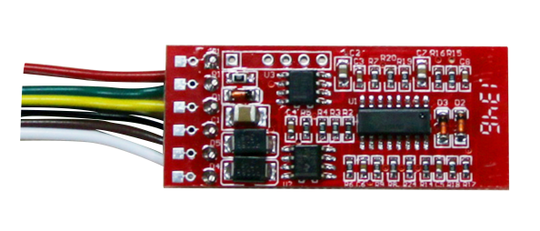
产品特性：
艾礼安单防区总线护展区模块。AL-7480-1A单项防区扩展模块是具有总线通讯功能的防区输入设备，通过总线与远距离的探测设备连接；可与AL-7416、AL-7480总线报警系统配套使用。
◆RS485总线接口
◆可接入1个常闭NC防区，使用线末电阻监控防止破坏
◆带有总线通讯保护电路
◆当所连接的探测设置被非法断开时，会发出报警信息
◆工作电压：DC9~24V
◆工作电流：20毫安
◆联网功能：可跟AL－7416和AL－7480通讯设备配合使用
◆工作温度：-10℃~+50℃
◆工作湿度：0-85%湿度
◆尺寸：4.8cm x 2.0cm x 1.2cm（长x宽x厚）
◆正品艾礼安，品质有保证！ (深圳艾礼安出品)

AL-7480-1C单防区带报警输出扩展模块
产品特性：
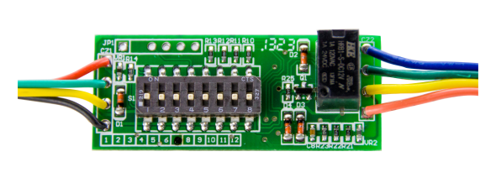
艾礼安AL-7480-1C1单防区扩展模块是具有总线通讯功能的防区输入设备，并带有通过1路继电器输出；通过总线连接远距离的探测设备；可与AL－7416和AL－7480系统配套使用；带有地址编码设置开关。◆可接入1个常闭NC防区，使用线末电阻监控防止破坏
◆RS485总线接口
◆可接入1个常闭NC防区，使用线末电阻监控防止破坏
◆具有1路继电器输出，24V/1A
◆带有总线通讯保护电路
◆工作电压：DC10~24V
◆工作电流：15毫安
◆报警电流：120毫安
◆联网功能：可跟AL－7416和AL－7480通讯设备配合使用
◆工作温度：-10℃~+50℃
◆工作湿度：0-85%湿度
◆尺寸：5.7 x 2.0 x 1.4cm（长x宽x厚）
◆正品艾礼安，品质有保证！ (深圳艾礼安出品)

AL2005S总线制报警中心管理软件
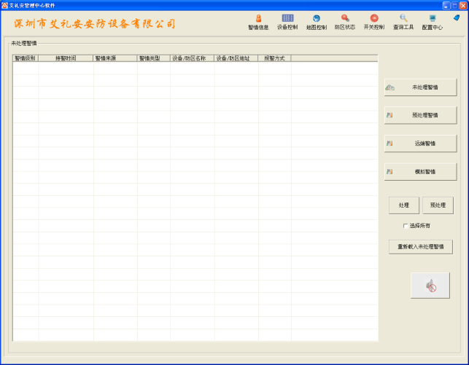
产品特性：
艾礼安AL-2005S(总线系列)报警管理中心软件是联网报警中心的核心配件，可接收多台报警接收机处理报警。该软件运行于WINDOWS操作系统，用户界面友好，安装操作简便，自动化程度高。
◆AL-2005S报警中心软件配合艾礼安总线制主机使用
◆多级操作管理权限设置
◆灵活设置的监控界面
◆满足从小型到大型报警中心的需要
◆对终端报警主机进行布、撤防操作或定时布、撤防操作
◆多媒体操作，语音报告不同类型警情的发生
◆多级电子地图显示，并提供报警复位等功能
◆防区状态板为用户提供灵活、直观的操作、观察界面
◆可自定的打印、显示格式
◆按报警类型分别自动处理
◆丰富的用户资料内容
◆详尽的报警信息统计与分析
◆可通过串口向其他接警软件转发报警信息
◆提供完善的数据维护工具，方便的数据备份、恢复
◆可控制各类终端报警设备的联动输出
◆提供开放协议接口，便于与其他系统方便集成
◆正品艾礼安，品质有保证！ (深圳艾礼安出品)

AL-7016 16路多功能联动模块
AL-7016多功能联动模块为联动输出配件，可提供16路继电器空接点输出和16路LED指示灯输出。
工作环境 | -10℃ ∽ +50℃；0-85%湿度
工作电压 | DC12 ~24V
产品重量 | 355g
外观尺寸 | 185 * 88 * 46mm（长x宽x厚）
ABH 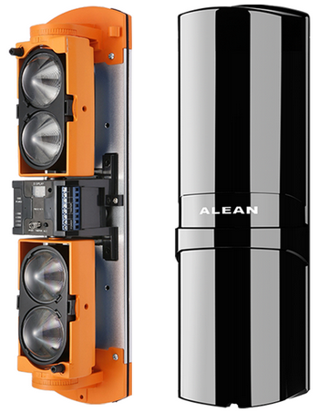

- 可调射束遮断时间
- 多种应用C型继电器
- 集成式防拆开关，外壳移去时打开
- 可选射束频率，适于长距离及堆叠应用
- 数码管显示接收信号强度,简便调试
- 宽电压及节能设计
- “与”"或"技术设计
- 数字通讯功能
- 高精密菲涅尔透镜技术
- 高度密封防水：IP65
- 广角光学校正范围:水平±90º，垂直±10º
- 数字滤波，环境自适应功能，误报率降至最低
- 射束干扰最低化，可适用于各种复杂环境
型号 |  | ABH-50 | ABH-100 | ABH-150 | ABH-200 | ABH-250
警戒距离 | 室外 | 50m | 100m | 150m | 200m | 250m
 | 室内 | 150m | 300m | 450m | 600m | 750m
最大距离 |  | 300m | 600m | 900m | 1200m | 1500m
探测方式 |  | 红外射束被切断探测
遮断时间 |  | 50ms, 100ms, 300ms, 700ms(对应对20，21，22，23)
射束频率 |  | 4种可选(对应对10，11，12，13)
电源电压 |  | 10V-24VDC/AC(优先DC12V)
消耗电流 |  | 150mA max
报警周期 |  | 2±1S
报警输出 |  | 继电器接点输出1C，接点容量AC\DC30V 0.5A max
防拆开关 |  | 集成式常闭，当外壳被移去时打开
防护等级 |  | IP65
工作温度 |  | -25℃~55℃
环境湿度 |  | 95% max
校正角度 |  | 水平180°(±90°)，垂直90°(±10°)
安装位置 |  | 室内/室外，墙体/杆柱安装
重量（发射器+接收器） |  | 2200g
附件 | U型支架 | 4个，70*37.5*21.5mm，厚1.5mm黑色喷砂
 | 杆柱安装螺丝 | 8个，PM4*30mm
 | 墙体安装螺丝 | 8个，PM4*25mm
 | 膨胀管 | 8个，∮7*27mm，绿色
 | 安装对位图 | 2张,W85*H285mm
加热器（选购件） | 电源 | 12V-24V DC/AC(并接于电源端)
 | 电流 | 每片200mA max
 | 最高工作温度 | +75℃
 | 加热器附件

报警系统的组成
报警系统主要是由：控制中心部分：（AL-2005S软件（选配）、报警主机AL-7480、中文液晶键盘AL-730和AL-7016Z）；前端部分：（单防区AL-7480-1A、AL-7480-1C红外对射）；电源等部分组成。

公共部分（中心控制室）
AL-2005S软件（选配）
通讯主机AL-7480：安装在中央监控中心值班室。
中文液晶键盘AL-730：安装在中央监控中心值班室。便于人员操作、显示求助信息。
声光警号：安装在中央监控中心值班室，当有求助信息时，及时提醒值班人员注意。
AL-7016Z联动指示灯模块（选配）：能更具体的显示定位各个需要求助的办公区域，直观明了。
AL-716J继电器输出模块（选配）：用来联动监控，报警时可将报警区域监控画面放大、录像等。

报警系统
1）单防区扩展模块：安装固定在每对对射受光器内。
2）单防区带报警输出模块：安装固定在每对对射受光器内。
3）前端警号 ：安装到明显空旷墙面上。

系统结构：
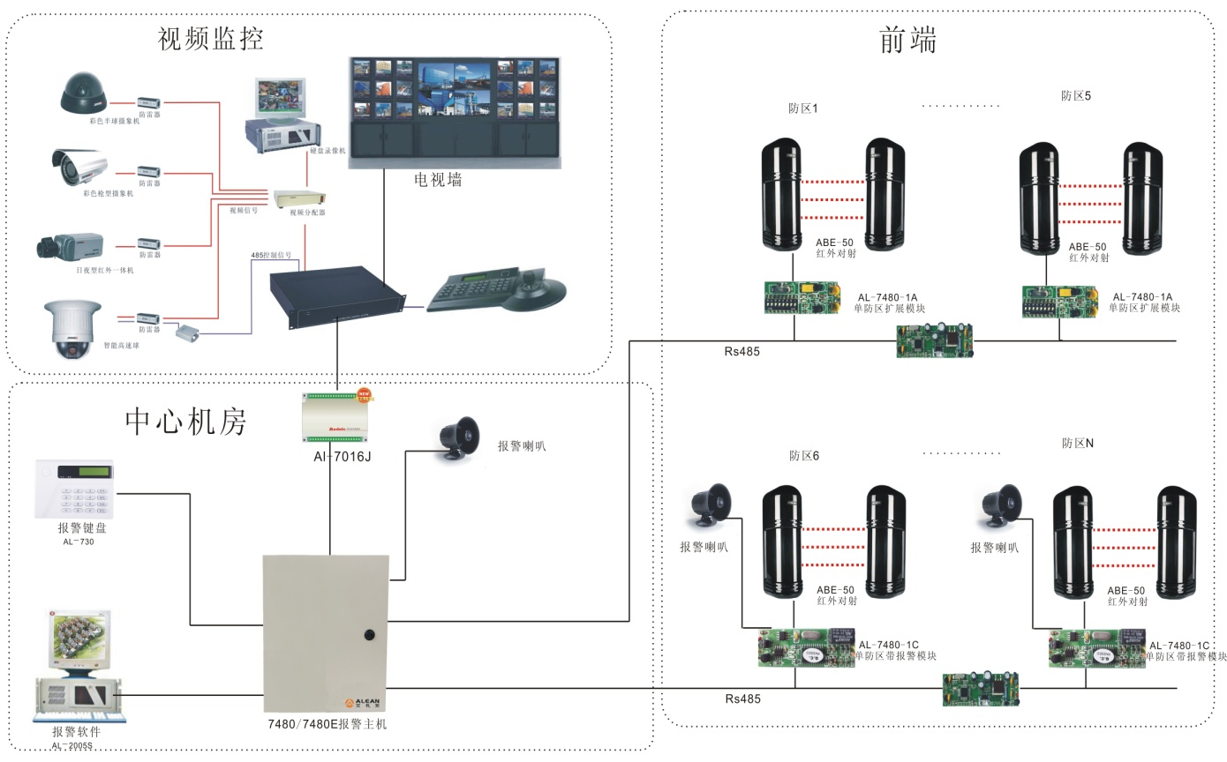

总线使用线材推荐选型
布线距离 | 信号线 | 电源线 | 备注
200米内 | 2*0.3mm²,双绞，护套线 | 2*0.5mm²,平行，护套线
200-500 | 2*0.5mm²,双绞，护套线 | 2*0.75mm², 平行，护套线
500-1200 | 2*0.75mm²,屏蔽双绞，护套线 | 2*1.0mm², 平行，护套线
1200米以上 | 2*1.0mm²，屏蔽双绞，护套线  在1200处加中继器 | 2*1.5mm²,以上， 平行，护套线

现场布线图例
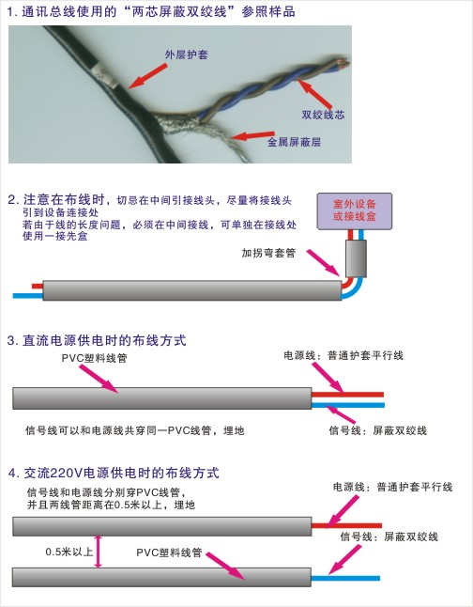

周界防范系统可实现的功能 （以某小区为例）
结合本小区的实际情况：采用总线制通讯方式完成本小区的周界防范系统的连接。
在装有周界防范报警系统时，如有人员非法翻越小区围墙，或有人员在有非法闯入时，这时值班室中心的报警系统立即报警，提醒值班人员的注意，并通过LCD中文显示屏显示报警区域，这时值班人员可根据实际情况采取措施。有针对性地加以防范和预防。从而加强对小区的全天候安全防范，全面提高小区的综合防范和管理水平，实现快速处理突发性事件的能力。

周界防范系统主要设备列表
序号 | 名称 | 型号 | 数量 | 单价 | 小计 | 备注
1 | 通讯主机 | AL-7480 | 1套 |  |  | 报警通讯主机
2 | 中文液晶键盘 | AL-730 | 1个 |  |  | 分区管理键盘
3 | 单防区报警模块 | AL-7480-1A | 8个 |  |  | 用于防区扩展
9 | 86面紧急按钮 | HO-01A | 8个
10 | 16路LED指示灯板 | AL-7016Z | 8个 |  |  | 做LED显示防区定位
11 | DC-16V开关电源 | DC-16V/5A | 1个 |  |  | 用于报警模块集中供电
12 | 主机后备电池 | 12V/7AH | 1个 |  |  | 用于报警主机供电
13 | 警号 | HC-103 | 1个 |  |  | 用于报警提示
14 | 2*1.5电源线(国标) | RVV 2*1.0 | 米 |  |  | 普通护套平行线
15 | 2*1.0信号线 | RVSP2*1.0 | 米 |  |  | 两芯带屏蔽双绞线
16 | PVC线管 | P25mm | 米
17 | 税金
 | 合计：
注：以上价格不含税金及运费

结束语
如果有什么需要或技术问题可以随时与我们联系
电话：0755-23208009
传真：0755-82823628

